DISEÑO DE INTERFACES WEB

-

PROTOTIPADO PROYECTO WEB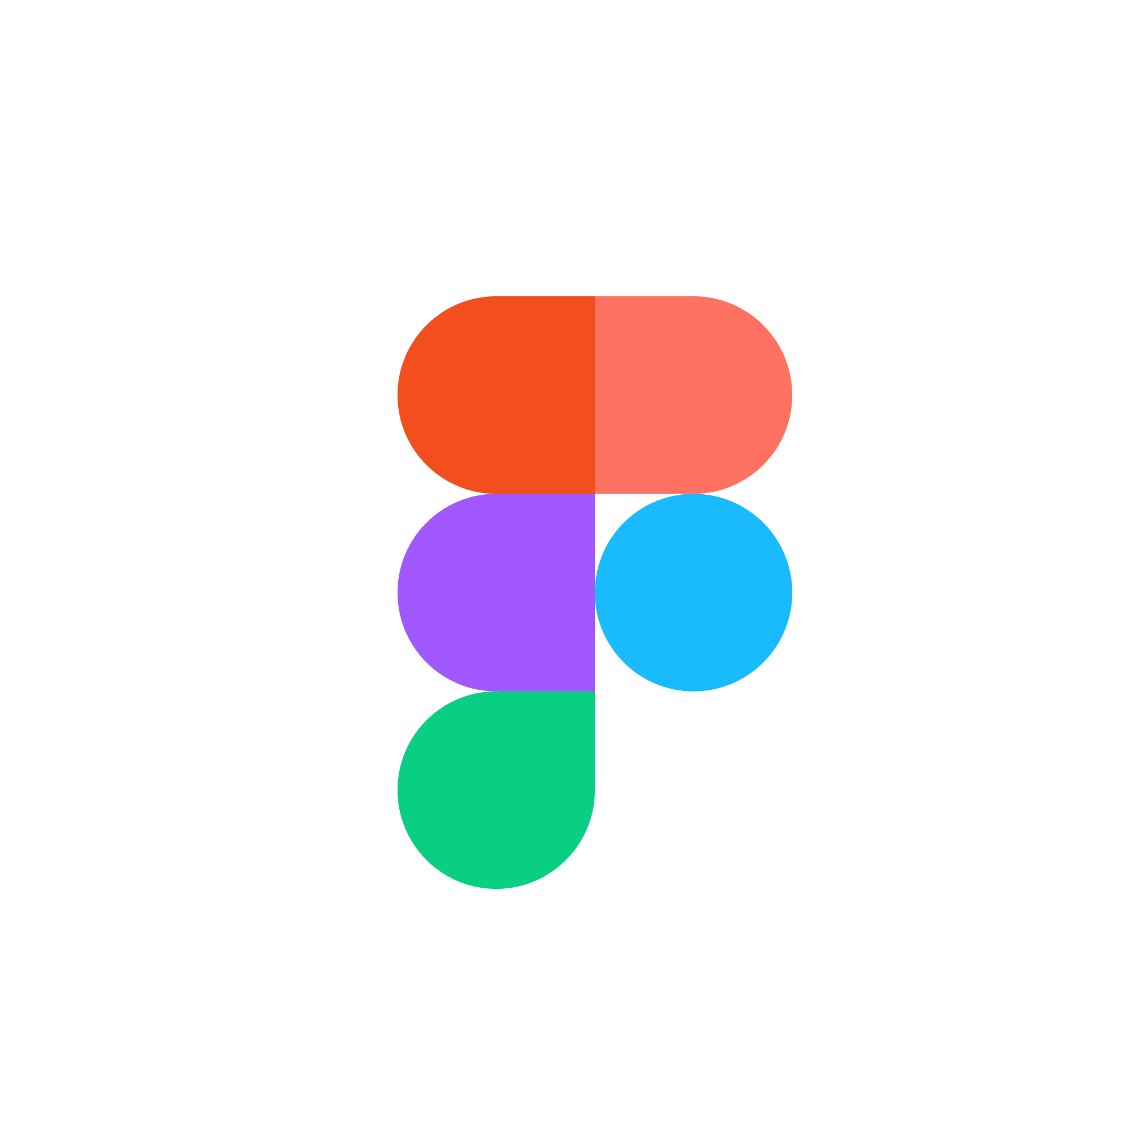

## Índice

**Color 3**

**Tipografía 3**

**Patrón de Diseño 3**

**Arquitectura Web 4**

**Imagen corporativa 5**

## 

## 

## Color

En la elección de colores predominan sobretodo el uso del color verde, un color relajante que evoca a la naturaleza y al medio ambiente lo cual viene perfecto para una web de venta de plantas, y el uso del rosa un color que nos ayuda a realzar la faceta encantadora y cálida de las flores

## Tipografía

Se ha hecho uso de 2 familias tipográficas distintas. Inter, una tipografía sin serifa que nos ayuda a mantener la esencia minimalista que se busca en elementos de navegación como el header y diversos botones, así como para elementos de relleno e informativos haciendo uso de distintos pesos. Source Serif Pro, una tipografía con serifa que proyecta seriedad y remarca la parte tradicional de un negocio como el de la flor cortada, es usado sobre todo en textos debido a su legibilidad y en títulos por la fuerza que desprende.

## Patrón de Diseño

Se ha buscado diseño Web de mosaico para la página principal de la web, ya que facilita enormemente la exposición de productos de forma equitativa, donde ninguno recibe más atención que el otro. Además, gracias a su modularidad, facilita gestionar el contenido ya que todos los elementos cuentan con las mismas características

## Arquitectura Web

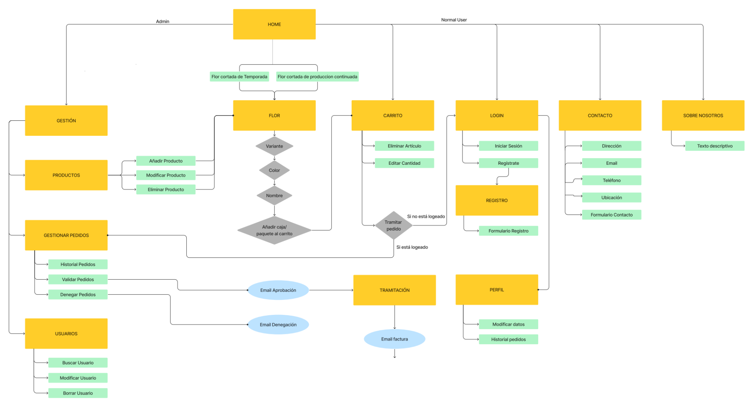

Se ha buscado sobretodo mantener una navegación sencilla y facilitar la gestión sobre la misma página, al combinar el listado de productos con el home conseguimos lo que cualquier tienda online busca, poner el producto en la vista del cliente, de esta forma desde el mismo instante en el que el usuario ingresa a la web, ya tiene a su disposición el stock completo. Por no mencionar que la cabecera nos servirá de menú de navegación en todo momento.

La misma página te guía a través de ella, siendo que de una miniatura de un producto te manda a la vista detallada del mismo, o si quieres solicitar la tramitación de un pedido te redirige a la ventana de login en caso de no estarlo.

Y por último, como administrador, nada puede interesar más que tener sus labores simplificadas, por esto mismo, desde una parte especial a la que solo él tendrá acceso, podrá gestionar las tramitaciones de los pedidos entrantes, modificar los productos de la página o incluso llevar un seguimiento de los clientes.

## Imagen corporativa

Al tratarse de una empresa de venta al por mayor de flor cortada era importante resaltar el colorido y variedad de la web, objetivo que se cumple en el logo, basado en una flor de loto cuyos pétalos muestran un gran abanico de colores. La cercanía y el trato cercano también es una prioridad por eso mismo dispone de distintos medios de comunicación como email, un formulario interno, teléfono o incluso la posibilidad de acceder a los viveros y hablar en persona, dando la imagen de preocupación por el cliente y de un trabajo bien hecho.